中国铁矿石价格指数（CIOPI）

中国钢铁工业协会 2014年7月14日印发

一、进口铁矿石价格（OPI）
7月14日，直接进口铁矿石62%品位干基粉矿到岸价格为95.99美元/吨，环比每吨上升0.44美元，升幅为0.46%；当月平均价格为95.10美元/吨。
7月14日，现货贸易进口铁矿石62%品位干基粉矿人民币含税价格为712.96元/吨，环比每吨上升5.80元，升幅为0.82%，当月平均价格为703.44元/吨。
7月14日，直接进口铁矿石58%品位干基粉矿到岸价格为79.02美元/吨，环比每吨上升0.60美元，升幅为0.77%；当月平均价格为77.70美元/吨。
7月14日，现货贸易进口铁矿石58%品位干基粉矿人民币含税价格为610.31元/吨，环比每吨上升4.83元，升幅为0.80%，当月平均价格为600.74元/吨。
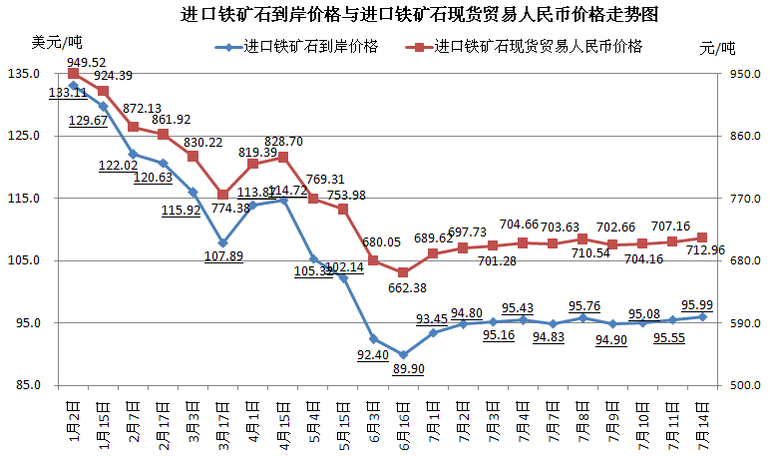
二、国产铁矿石价格
7月14日，国产铁矿石62%品位干基铁精矿含税价格为723.75元/吨，环比持平，比进口铁矿石高10.79元/吨，升高幅度为1.51%；当月平均价格为728.27元/吨，比进口铁矿石高24.83元/吨，升高幅度为3.53%。
7月14日，国产铁矿石65%品位干基铁精矿含税价格为815.27元/吨，环比持平，当月平均价格为819.46元/吨。
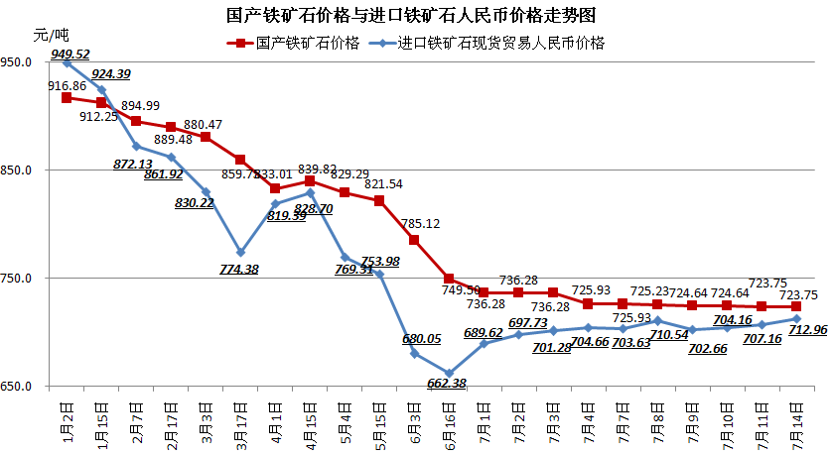
三、中国铁矿石价格指数（CIOPI）
7月14日，中国铁矿石价格指数（CIOPI）332.29点，环比上升1.12点，升幅为0.34%。其中：国产铁矿石价格指数为281.27点，环比持平；进口铁矿石价格指数为355.39点，环比上升1.63点，升幅为0.46%。
